**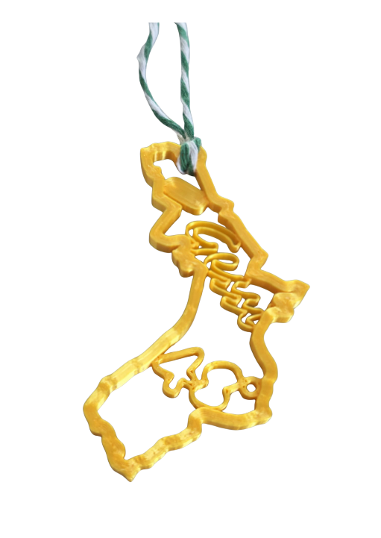****MODULO ISCRIIZIONE INDIVIDUALE’ termine massimo 30-10-2025 ore 12:00**

Si richiede l’iscrizione alla:

**ATTENZIONE al ritiro pettorale TUTTI dovranno presentare certificato medico NON SCADUTO, valido per l’attività** svolta

|  |  |
| --- | --- |
| Manifestazione: | **48° GIRO dei GESSI** |
| Del: | **02-novembre-2025** |

|  |  |  |  |  |  |
| --- | --- | --- | --- | --- | --- |
| IL SOTTOSCRITTO (il partecipante): | | | | | |
| Cognome | Nome | Nato il | Comune  di nascita | N° tessera | ***“GESSI DOGS”***  ***Ludico motoria***  **“*Non COMPETITIVA”***  ***Ludico motoria***  **“*COMPETITIVA”***    **“GESSI KIDS”**  **promozionale** |
|  |  |  |  |  |
| e-mail | | | Cell. | |

|  |  |  |  |
| --- | --- | --- | --- |
| TESSERATO ALLA:  SOCIETA’ SPORTIVA/GRUPPO SPORTIVO:__  _________________________________________________________________________________________ | | | |
|  |  | | |
| CON SEDE IN: | Via | Città | PR |
| Affiliata a: | UISP ACSI CSI CSAIN Fidal ENDAS ALTRO:__________________ | | |

Il sottoscritto _______________________________________ **in prima persona,**  **in qualità di genitore e/o tutore del minore**

sottoscrivendo la presente conferma di essere a conoscenza del regolamento della manifestazione e di essere in regola con il tesseramento e con le normative sanitarie per l’anno sportivo in corso.

“**Autorizzo il trattamento dei miei dati ai sensi del Dlgs 196 del 30 giugno 2003 e dell’art. 13 GDPR**”

Inviare modulo iscrizione e copia bonifico a UISP FORLI CESENA [**cesena.forlicesena@uisp.it**](mailto:cesena.forlicesena@uisp.it)

**Coordinate bancarie: IT 98 O 08542 23900 094000114530**

*CREDITO COOP. RAVENNATE FORLIVESE E IMOLESE fil Martorano*

*Causale: N°_____* ***ISCRIZIONI GIRO DEI GESSI 2025***

Firma _______________________________________